**Integrantes:**

* Johan Camilo Cortés
* Nelson David Quiñones
* Fabio Andrés Mejía

**Identificación del problema**

La Bolsa de Valores de Colombia (BVC) y el gobierno nacional requieren una aplicación para realizar transacciones de acciones internacionales y poder trabajar con el mercado de divisas debido a que actualmente la BVC no permite realizar este tipo de acciones.

Se nos pide desarrollar la aplicación y que cumpla, además, con los siguientes requerimientos:

|  |  |
| --- | --- |
| **NOMBRE** | R1: Ingresar datos |
| **DESCRIPCIÓN** | La aplicación debe permitir ingresar los datos de algunos mercados de divisas y de acciones internacionales ya sea por medio de archivos de texto plano o a través de una interfaz gráfica. |
| **ENTRADAS** | * Archivos de texto plano con los datos de los mercados. * Datos de los mercados (interfaz gráfica). |
| **SALIDAS** | Los datos se almacenaron de manera ordenada en una estructura de datos apropiada para el problema. |

|  |  |
| --- | --- |
| **NOMBRE** | R2: Consultar el precio más alto |
| **DESCRIPCIÓN** | Se debe poder consultar el precio más alto que tuvo una acción o una divisa dentro de un rango de tiempo dado. |
| **ENTRADAS** | * Fecha inicial. * Fecha final. |
| **SALIDAS** | Se mostró el precio más alto de la acción o de la divisa de acuerdo al rango de tiempo ingresado. |

|  |  |
| --- | --- |
| **NOMBRE** | R3: Consultar el precio más bajo |
| **DESCRIPCIÓN** | Se debe poder consultar el precio más bajo que tuvo una acción o una divisa dentro de un rango de tiempo dado. |
| **ENTRADAS** | * Fecha inicial. * Fecha final. |
| **SALIDAS** | Se mostró el precio más bajo de la acción o de la divisa de acuerdo al rango de tiempo ingresado. |

|  |  |
| --- | --- |
| **NOMBRE** | R4: Consultar el periodo de tiempo de mayor crecimiento. |
| **DESCRIPCIÓN** | La aplicación debe permitir consultar el periodo de tiempo en donde una acción o una divisa tuvieron su mayor crecimiento. |
| **ENTRADAS** | * Nombre de la acción o de la divisa. |
| **SALIDAS** | Se mostró el periodo o rango de tiempo de mayor crecimiento de la acción o de la divisa. |

|  |  |
| --- | --- |
| **NOMBRE** | R5: Mostrar gráfica de los precios |
| **DESCRIPCIÓN** | La aplicación debe poder mostrar una gráfica del estado de los precios de una acción o una divisa. |
| **ENTRADAS** | * Nombre de la acción o la divisa. |
| **SALIDAS** | Se mostró la gráfica del estado de los precios. |

|  |  |
| --- | --- |
| **NOMBRE** | R6: Agregar acciones o divisas a la gráfica |
| **DESCRIPCIÓN** | Debe ser posible agregar hasta un máximo de 3 acciones o divisas a la gráfica del estado de precios, en donde cada uno deberá tener un color diferente. |
| **ENTRADAS** | * Nombre de la acción o la divisa. |
| **SALIDAS** | Se agregaron las acciones o mercados a la gráfica diferenciándose por colores. |

|  |  |
| --- | --- |
| **NOMBRE** | R7: Consultar las acciones y divisas que superan un valor |
| **DESCRIPCIÓN** | Permite consultar las acciones y la divisas que superan un valor en un rango de tiempo. |
| **ENTRADAS** | * Valor para buscar * Fecha inicial * Fecha final |
| **SALIDAS** | Se mostraron las acciones y las divisas que superan el valor dado en un rango de tiempo especificado. |

|  |  |
| --- | --- |
| **NOMBRE** | R8: Consultar las 3 acciones y 3 divisas con mayor crecimiento |
| **DESCRIPCIÓN** | Permite consultar las 3 acciones y las 3 divisas con mayor crecimiento en un rango de tiempo dado. |
| **ENTRADAS** | * Fecha inicial * Fecha final. |
| **SALIDAS** | Se mostraron las 3 acciones y las 3 divisas con mayor crecimiento en el rango de tiempo dado. |

|  |  |
| --- | --- |
| **NOMBRE** | R9: Modificar datos |
| **DESCRIPCIÓN** | La aplicación debe permitir modificar los datos de un mercado de capital o un mercado de divisas dado su nombre. |
| **ENTRADAS** | * Nombre de la acción o la divisa. * Nuevos datos. |
| **SALIDAS** | Se modificaron los datos de la acción o el mercado dados. |

|  |  |
| --- | --- |
| **NOMBRE** | R10: Eliminar datos. |
| **DESCRIPCIÓN** | Se debe poder eliminar una acción de un mercado de capital o una divisa de un mercado de divisas dado su nombre. |
| **ENTRADAS** | * Nombre de la acción o la divisa. |
| **SALIDAS** | Se eliminaron los datos del mercado seleccionado. |

**Recopilación de la información necesaria**

En esta aplicación se desarrollará una herramienta para el manejo y análisis de información de mercados financieros, esto implica conocer y manejar una cierta cantidad de conceptos básicos sobre el tema.

Un **mercado financiero** es un término amplio que describe cualquier mercado donde se negocien valores, incluidas acciones, bonos, divisas y derivados. Algunos mercados financieros son pequeños con poca actividad, mientras que otros mercados como la Bolsa de Valores de Nueva York (NYSE) intercambian trillones de dólares de valores diariamente.

El **mercado de valores** es un mercado financiero que permite a los inversores comprar y vender acciones de empresas que cotizan en bolsa. El **mercado de valores** primario es donde primero se ofrecen nuevas emisiones de acciones. Cualquier comercio posterior de valores bursátiles ocurre en el **mercado secundario**.

Para un nuevo inversor, el mercado de valores puede sentirse como un juego de azar legalizado. "¡Damas y caballeros, hagan sus apuestas! ¡Elija aleatoriamente una acción basada en el instinto y la charla con la vecina! Si el precio de su acción sube, ¿y quién sabe por qué? ¡Usted gana! ¡Si baja, pierde!".

El mercado de valores puede ser intimidante, pero un poco de información puede ayudar a aliviar sus temores. Vamos a empezar con algunas definiciones básicas. Una **acción** es, literalmente, una parte de la propiedad de una empresa. Cuando se compra acciones, se obtiene derecho a una pequeña fracción de los **activos** y **ganancias** de esa compañía.

Los **activos** incluyen todo lo que la compañía posee (edificios, equipos, marcas registradas) y las **ganancias** son todo el dinero que la compañía obtiene de la venta de sus productos y servicios.

¿Por qué una empresa querría compartir sus activos y ganancias con el público en general? Porque necesita el dinero. Las empresas solo tienen dos formas de recaudar dinero para cubrir los costos iniciales o expandir el negocio: puede pedir dinero prestado (un proceso conocido como financiamiento de deuda) o vender acciones.

La desventaja de pedir dinero prestado es que la compañía tiene que pagar el préstamo con intereses. Al vender acciones, sin embargo, la compañía obtiene dinero con menos condiciones. No hay intereses que pagar y ningún requisito para pagar siquiera el dinero que se obtuvo.

En la actualidad ya existen muchas aplicaciones relacionadas con el análisis de mercados bursátiles y herramientas para hacer trading. Dado que enfrentarse a los mercados sin las herramientas necesarias es un suicidio. Ya hay herramientas que te permiten guardar tu trabajo en la nube, o trabajar de manera cooperativa en tiempo real con colegas, o incluso se desarrollan como herramientas para aplicaciones móviles.

Este tipo de aplicaciones ha generado un gran impacto debido a las bajas barreras de entrada de las aplicaciones, la automatización y la conocida interfaz de estilo Tinder, de compra y deslizamiento, buenos ejemplos de este tipo de aplicaciones son Robinhood, Acorns y Stash.

Stash le permite seleccionar más de 40 fondos y acciones cotizados en bolsa (ETF) diferentes para un depósito mínimo de $ 5. Según Stash, desde su lanzamiento a fines de 2015, ha acumulado casi 2 millones de clientes y 5 millones de suscriptores educativos, con aproximadamente 40,000 nuevos clientes que se unen semanalmente.

**Búsqueda de soluciones creativas**

Para la búsqueda de soluciones analizaremos las maneras posibles de modelar la información que se nos entregan, y algunas variaciones en el procesamiento de dicha información.

En general la aplicación va a contar con una clase Principal en la que se hagan todas las operaciones fundamentales pedidas en los requerimientos. Para este fin la clase principal, llamada BVC, estará compuesta por dos arreglos, un arreglo con los mercados de acciones, y el otro con los mercados de divisas.

Cada mercado será modelado como un objeto en el que se almacena las características y el comportamiento de los valores que toma dicho mercado en el tiempo. Ahora bien, cada mercado puede ser modelado de muchas maneras, aquí nuestras posibles soluciones a dicho problema:

1. Modelar los datos del mercado con arreglos:

Cada valor del mercado sería almacenado en un arreglo según su orden de llegada, cada posición del arreglo sería ocupada por un objeto que posee la fecha y el valor del mercado en dicha fecha.

Todas las operaciones relacionadas con la información de los mercados se harían en tiempo lineal dado que buscar un elemento en el peor de los casos siempre involucra buscar en toda la estructura, con excepción de los requerimientos 4 y 8 que implican buscar el intervalo de crecimiento más grande, que tomaría tiempo n*log(n) utilizando la estrategia más optima de divide y vencerás, otras posibles estrategias serán discutidas más adelante.

1. Modelar los datos del mercado con un HashMap:

Cada valor de llegada sería almacenado en 2 HashMap, 1 en el que la llave sea la fecha, y en el otro la llave sería el valor.

Lo útil de la idea anterior es que buscar seguiría haciéndose en tiempo lineal, pero cuando se quisiera consultar un valor basado en la fecha o el valor, tendríamos una ventaja frente a la idea anterior. Los requerimientos 4 y 8 se pueden seguir resolviendo en n*log(n) creando arreglos auxiliares en los métodos correspondientes para cumplir dichos requerimientos.

1. Modelar los datos de los mercados en arboles binarios de búsqueda:
2. De manera preliminar podríamos pensar en usar árbol binario de búsqueda tal como el utilizado en APO 2, modelar 2 arboles por cada mercado, donde en un árbol las llaves serían los valores y en el otro las llaves serían las fechas.
3. Ahora bien, estando cursando el curso de algoritmos y estructuras de datos, sabemos que si queremos unas búsquedas realmente eficientes dicho árbol debe estar balanceado. Para tal fin utilizaríamos los arboles balanceados conocidos como AVL y rojo y negro. Los datos de los mercados de divisas serían guardados en arboles rojo y negro, y los datos de los mercados de acciones serán guardados en AVL. El resto de la estrategia se sigue del punto A anterior.

Esta estrategia completaría las búsquedas en log(n) y siendo creativo con los valores que se guardan en el árbol, podemos guardar la posición que ocupa dicho valor en un arreglo, dado el caso que se quiera volver a buscar dicho valor se puede realizar dicha búsqueda en tiempo constante. Los requerimientos 4 y 8 se pueden seguir resolviendo en n*log(n) creando arreglos auxiliares en los métodos correspondientes para cumplir dichos requerimientos.

En general para resolver el problema de máximo crecimiento se puede replantear el problema para que encaje con el problema de hallar el sub-arreglo con la mayor suma posible.

Queremos encontrar una secuencia de días durante los cuales el cambio neto desde el primer día hasta el último sea máximo. En lugar de mirar los precios diarios, consideremos el cambio diario en el precio, donde el cambio en el día i es la diferencia entre los precios después del día **i-1** y después del día **i**.

1. En general podríamos hacer todas las parejas posibles y ver cómo se comportan los precios de en medio, dicha solución representa una combinatoria, y probablemente implica una complejidad factorial.
2. Ahora siendo un poco más eficientes, podemos pensar que no hay que evaluar cada pareja posible, en cambio evaluamos todos los posibles subconjuntos contiguos que se puedan realizar y escoger el que tenga la mayor suma neta de valores.
3. Para finalizar podemos utilizar la estrategia de divide y vencerás. Dicha estrategia consiste en dividir el arreglo en mitades y evaluar si la suma más grande se encuentra a la derecha, a la izquierda o en el centro, y lo anterior repetirlo recursivamente hasta llegar a el caso base en el que solo estamos evaluando una posición del arreglo y retornamos dicho valor.

**Transición de la formulación de ideas a diseños preliminares**

Descartamos la idea numero 1 porque es la más ineficiente de todas y no se estaría aprovechando los conocimientos adquiridos en el curso, sin usar las estructuras aprendidas. Si se implementa la idea 1 el tiempo de ejecución de los requerimientos será algo lento, por lo menos al analizar los más de 50mil datos que tiene cada mercado.

La idea 2 a pesar que es mejor que la idea 1 y cumplir parte de los requerimientos en tiempo constante sigue siendo ineficiente en el recorrido de los datos, convirtiendo dicha tarea en tiempo lineal. Se puede buscar en O(1) con el hashMap pero al recorrer los datos sigue siendo en tiempo lineal.

Ahora bien, usando la estructura de árbol binario de búsqueda se mejoran los tiempos de recorrido, pero se aumentan los de búsqueda comparándolo con el HashMap, aprovechando los conocimientos adquiridos en la última unidad del curso vista, podemos usar arboles binarios de búsqueda balanceados (AVL o ARN) lo cual ayudara a que los recorridos se hagan en tiempo logarítmico mejorando los tiempos en general de la aplicación.

En el diseño que se espera modelar es tener en el modelo una clase mercado que tenga un arreglo de estados donde cada estado representa los precios que tiene el mercado en un minuto, el estado cuenta de un valor numérico que es el costo de la acción o divisa y objeto tipo Date con el cual se almacena la fecha con la hora de ese precio, ahora teniendo el arreglo de estados, el mercado llenara el árbol (AVL o ARN) donde guardara los estados para hacer la búsqueda y recorridos. Cada mercado será almacenado en la Bolsa de valores, la cual cuenta con un número no definido de mercados.

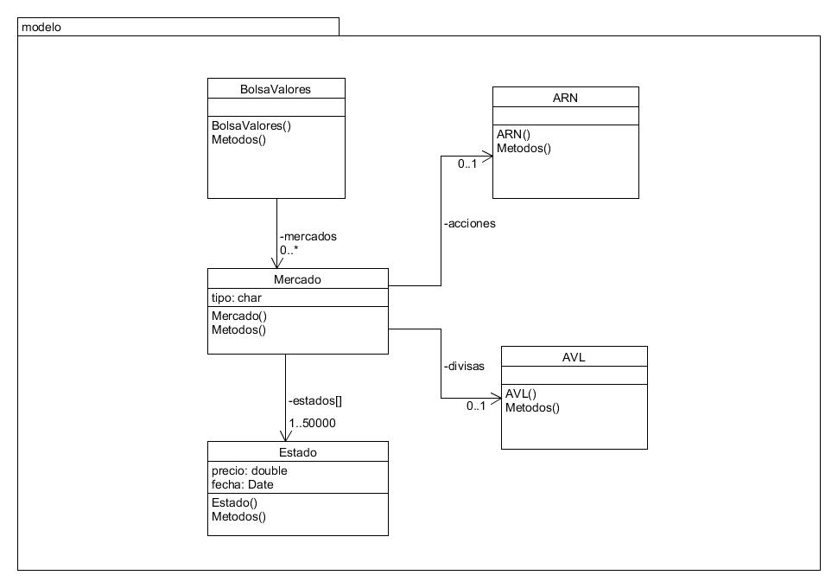

**Mockup**

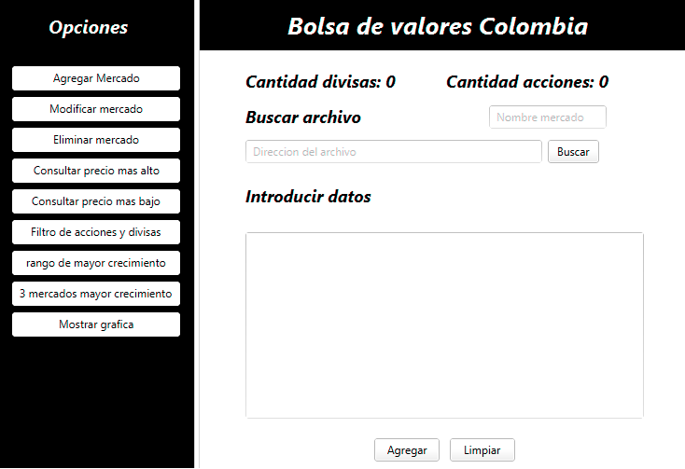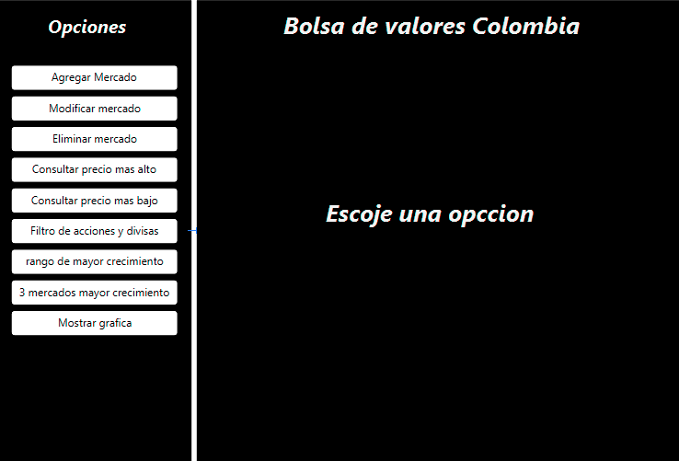

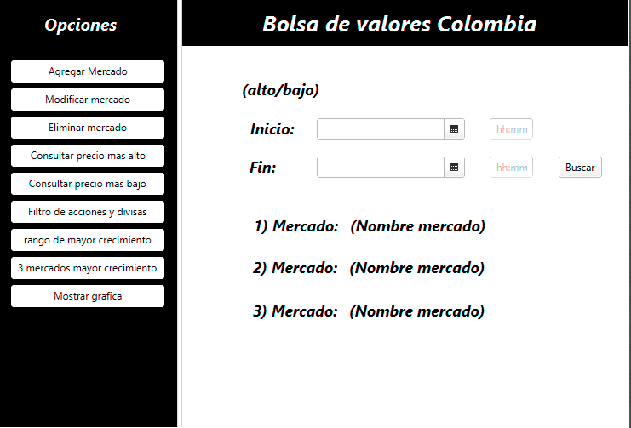

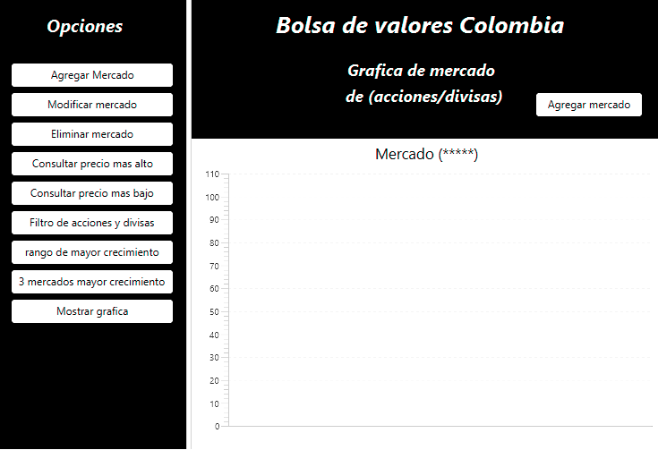

**Evaluación y selección de la mejor solución:**

**En esta sección vamos a evaluar la manera de organizar la información en la aplicación y el método que vamos a usar para cumplir los requerimientos 4 y 8.**

**Criterio 1 – Eficiencia temporal en búsquedas:**

**[7]- Constante**

**[5]- Logarítmica**

**[3]- Lineal**

**[1]- Logarítmica*Lineal**

**Criterio 2 – Eficiencia temporal para cumplir los requerimientos sin contar el 4 y 8:**

**[12]- Logarítmica**

**[8]- Lineal**

**[4]- Logarítmica*Lineal**

**[1]- Mayor o igual a cuadrática**

**Criterio 3 – Eficiencia espacial:**

**[5]- Lineal, solo guardando elementos necesarios**

**[3]-Lineal, guardando espacios extra**

**[1]- Mayor o igual a cuadrática**

**Criterio 4 - Facilidad de implementación:**

**[5]- Sencilla**

**[3]- Trabajosa**

**[1]– Desafiante**

**Criterio 5 - Conocimiento necesario para realizar la solución:**

**[5] - Completo**

**[3] - Mediano**

**[1] - Ausente**

|  |  |  |  |  |  |  |
| --- | --- | --- | --- | --- | --- | --- |
|  | **Criterio 1** | **Criterio 2** | **Criterio 3** | **Criterio 4** | **Criterio 5** | **Total** |
| **Opción 1** | **3** | **8** | **5** | **5** | **5** | **26** |
| **Opción 2** | **7** | **8** | **3** | **3** | **5** | **26** |
| **Opción 3.A** | **4** | **8** | **5** | **5** | **5** | **27** |
| **Opción 3.B** | **5** | **12** | **5** | **3** | **5** | **30** |

**Es un hecho que todas las opciones creativas que planteamos pueden resolver los requerimientos 4 y 8 en una complejidad de n*log(n), y que esta se obtiene de manera independiente de la manera en la que se organice la información mientras se tenga un arreglo de auxiliar y se la opción c.**

**Ahora la estrategia más optima para organizar la información resulta ser la 3.B, dado que utilizar arboles balanceados en general reduce bastante los tiempos generales de ejecución de los requerimientos funcionales.**